Tuần 1:
- Cài đặt phần mềm MQ: RabitMQ, Redis,...
- Push message into MQ, Read mesage to MQ (chat qua lại bằng MQ)

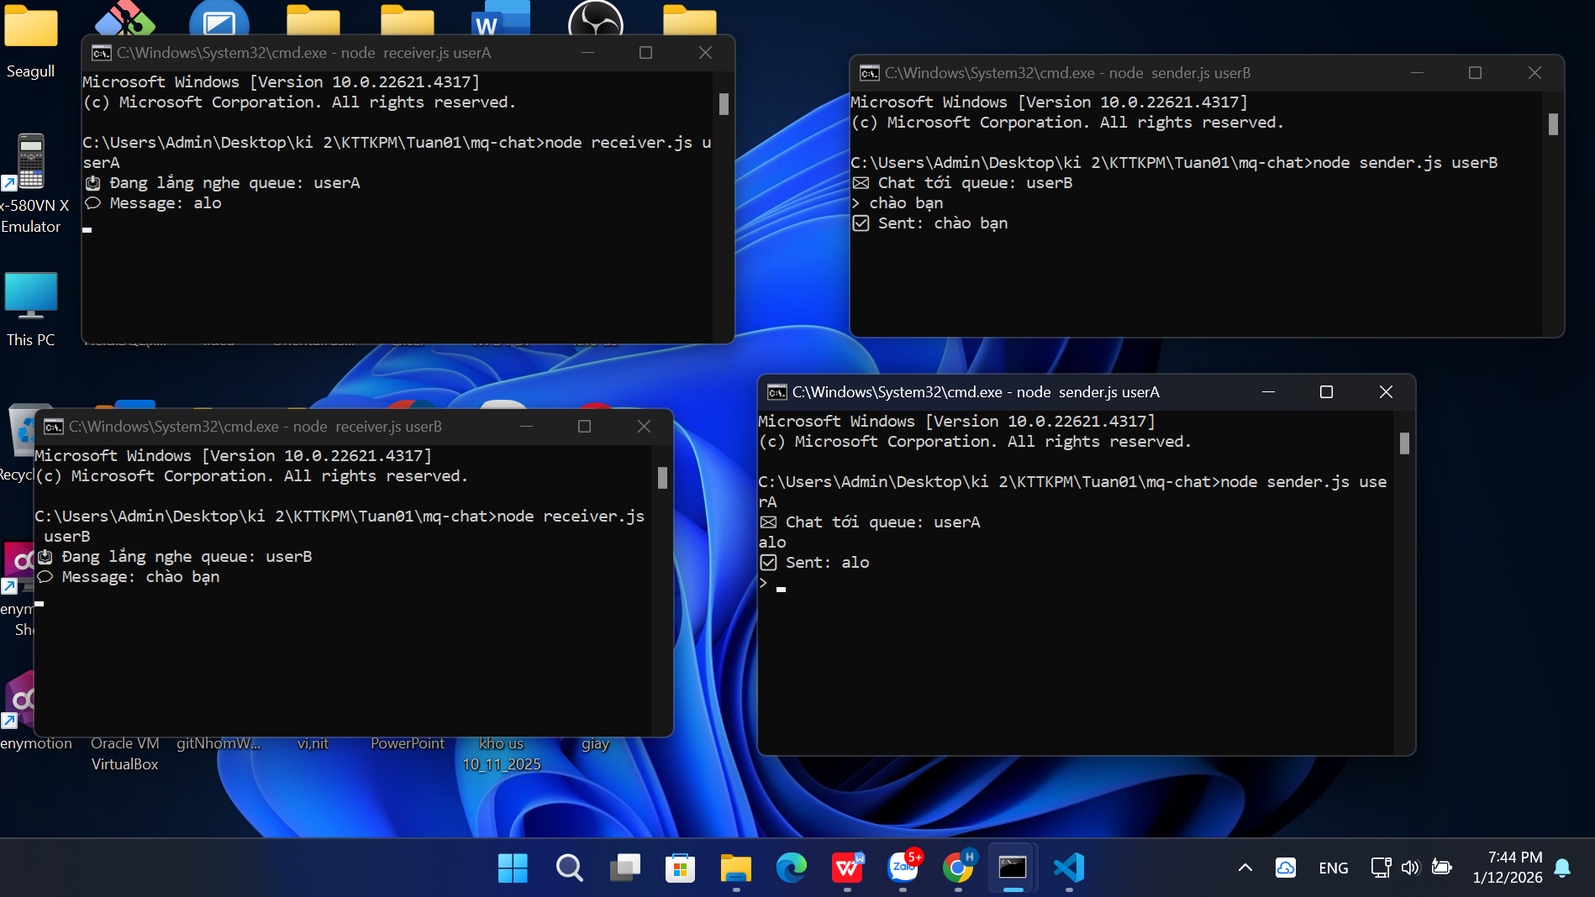
- JWT: register trả về chuỗi JWT, dùng Postman,... để test login, request,…
Đăng nhập trả về chuỗi accessToken
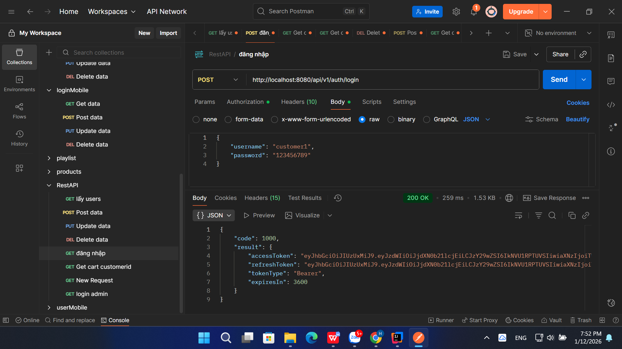
Đăng nhập bằng accessToken và lấy ra danh sách sản phẩm
